


รายงานผลการปฏิบัติราชการสถานีตำรวจ
ประจำเดือน มีนาคม 2568

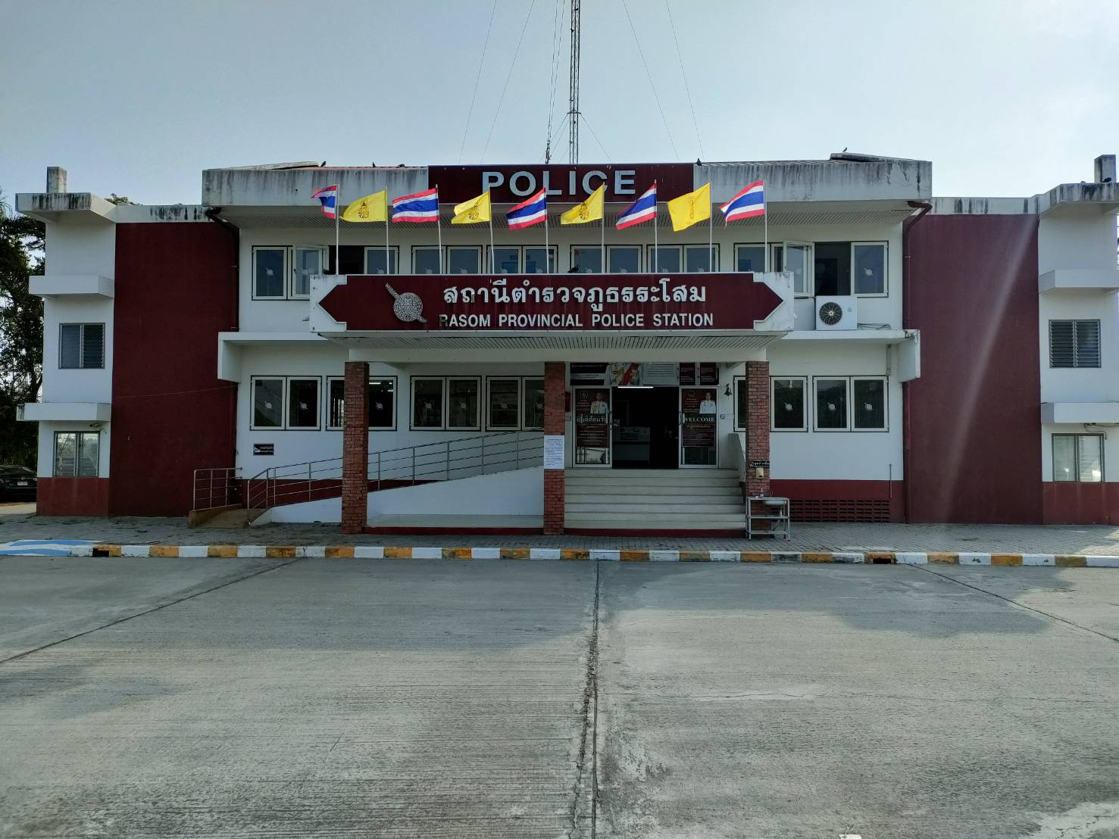

สถานีตำรวจภูธรระโสม

บทนำ

ตามที่สถานีตำรวจภูธรระโสมได้จัดทำแผนปฏิบัติราชการสถานีตำรวจภูธรระโสมประจำปีงบประมาณ พ.ศ.๒๕๖8 โดยคำนึงถึงความสอดคล้องกับแผนปฏิบัติราชการสำนักงานตำรวจแห่งชาติ ๒๕๖8 และ นโยบายผู้บัญชาการตำรวจแห่งชาติ เพื่อใช้เป็นกรอบและแนวทาง การดำเนินงานของสถานีตำรวจภูธรระโสม โดยมีสาระสำคัญที่เกี่ยวกับนโยบายการปฏิบัติงาน กลยุทธ์ แนวทางการดำเนินการ แผนงาน/โครงการ/กิจกรรม เป้าหมายและผลสัมฤทธิ์ เพื่อเป็นกลไกในการ ขับเคลื่อนการบริหาร ราชการของสถานีตำรวจภูธรระโสม ในปีงบประมาณ พ.ศ.๒๕๖8

บัดนี้สถานีตำรวจภูธรระโสมได้ปฏิบัติการตามแผนและยุทธศาสตร์ที่วางไว้แล้ว จึงได้จัดทำรายงานผลการปฏิบัติตามแผนและเปิดเผยข้อมูลให้สาธารณชนทราบต่อไป

สถานีตำรวจภูธรระโสม

สารบัญ

หน้า
ผลการปฏิบัติราชการ งานป้องกันปราบปราม ๑
ผลการปฏิบัติราชการ งานจราจร 3
ผลการปฏิบัติราชการ งานอำนวยการ 4
ผลการปฏิบัติราชการ งานสอบสวน 5
ผลการปฏิบัติราชการ งานสืบสวน 6

รายงานการปฏิบัติราชการประจำเดือน มีนาคม 2568
๑
ประจำปีงบประมาณ พ.ศ. 2568
สถานีตำรวจภูธรระโสม

ผลการปฏิบัติ งานป้องกันปราบปราม

เมื่อวันที่ 9 มีนาคม 2568 ร.ต.อ.สมพร สุกใส รอง สวป.สภ.ระโสม ร้อยเวร 20 พร้อมสายตรวจรถยนต์และชุดไล่ล่า ขณะออกตรวจพื้นที่ บริเวณเส้นทางถนนหนองตาโล่ - อุทัย และตรวจสอบบุคคลกลุ่มเสี่ยงที่อาจจะทำผิดกฎหมายในพื้นที่
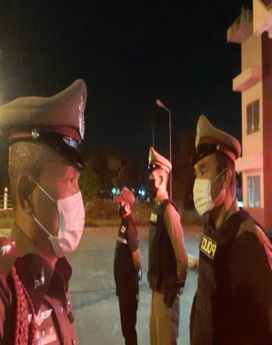
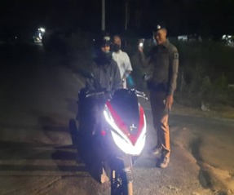

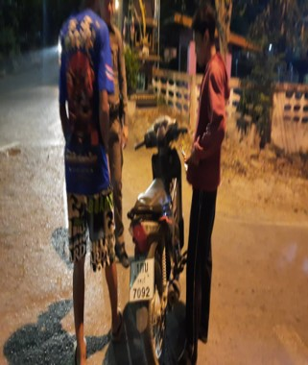
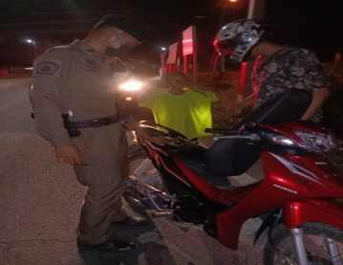

๒
ซักซ้อมแผนคนร้ายบุกโรงเรียนและจับนักเรียนเป็นตัวประกัน ในพื้นที่รับผิดชอบ โดยกำหนดในวันที่ ๑0 มีนาคม ๒๕๖8 เวลาระหว่างเวลาระหว่าง ๐๙.๐0 – ๑1.๐๐ น.สถานที่ร้านสะดวกซื้อในพื้นที่ เส้นทางระโสม-หนองนาง หมู่ ๖ ตำบลระโสม อำเภอภาชี จังหวัดพระนครศรีอยุธยา

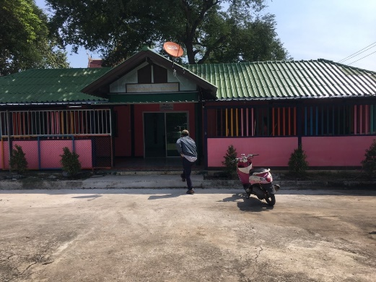
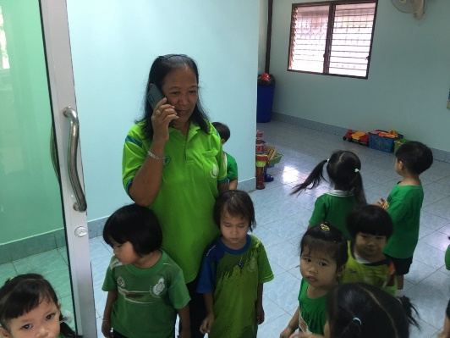

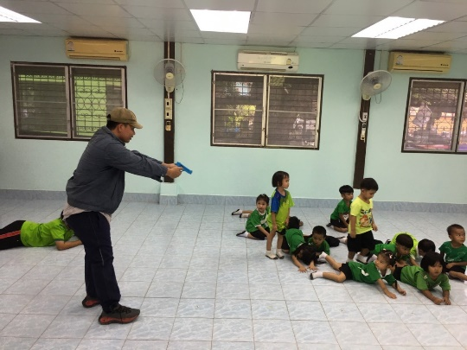
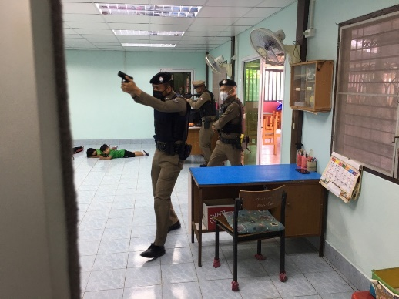

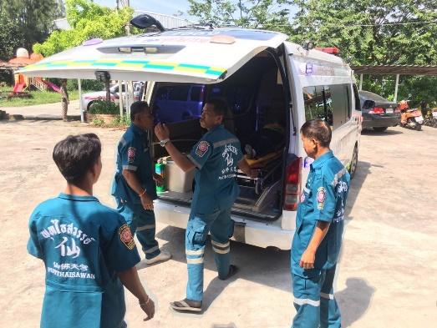
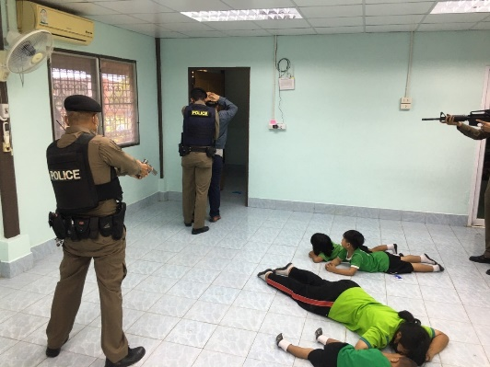

๓
ผลการปฏิบัติ งานจราจร

เมื่อวันที่ 15 มีนาคม 2568 ชุดปฏิบัติการงานจราจร ได้ตั้งจุดตรวจจุดสกัด เพื่อป้องกันอุบัติเหตุทางถนน และปฏิบัติตามนโยบายของผู้บังคับบัญชา ในการกวดขันวินัยจราจร และตรวจวัดแอลกอฮอล์

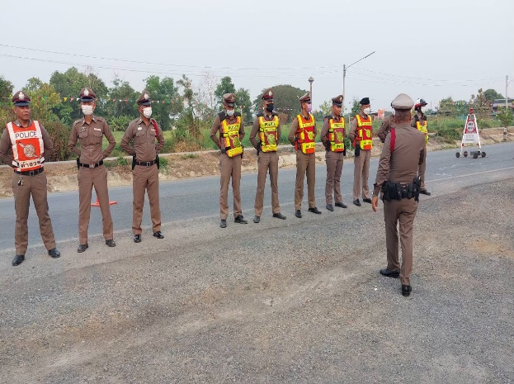
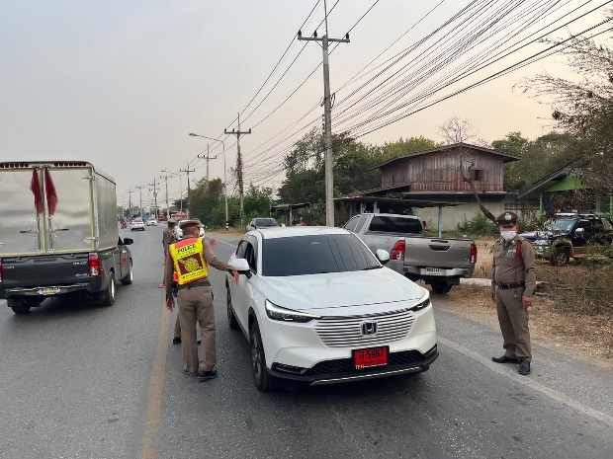

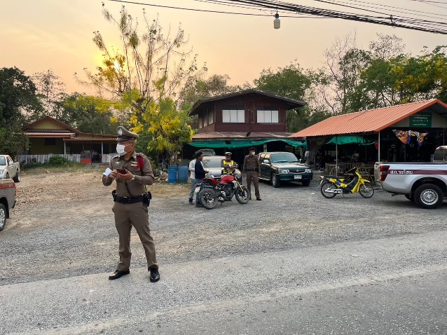
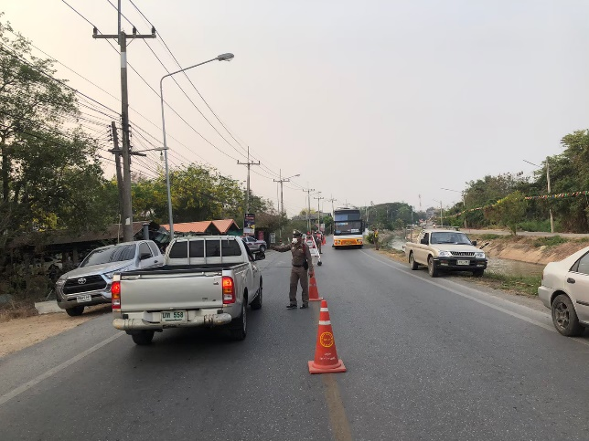

๔
ผลการปฏิบัติ งานอำนวยการ

พ.ต.ท.วิชัย จำปีหอม สว.สภ.ระโสม ได้ประชุมข้าราชการตำรวจในสังกัด สภ.ระโสม เมื่อวันที่ 5 มีนาคม 2568 เพื่อชี้แจงข้อข้าราชการต่างๆ ให้ข้าราชการตำรวจทราบ ดังนี้
- ข้อสั่งการ ของ ผบ.ตร.
- ข้อสั่งการ ของ ผบช.ภ.๑
- ข้อสั่งการ ของ ผบก. และ รอง ผบก.ภ.จว.พระนครศรีอยุธยา
- กำชับการปฏิบัติงาน ของแต่ละสายงาน
- กำชับเรื่อง การปฏิบัติในการ ถวายความปลอดภัย
- กำชับ เรื่อง ยาเสพติด
- กำชับ เรื่อง การบริการประชาชน
- กำชับ เรื่อง ความสามัคคีในหน่วยงาน
- กำชับ เรื่อง การประหยัดพลังงาน
- กำชับ เรื่อง ความสะอาดของสถานที่ราชการ
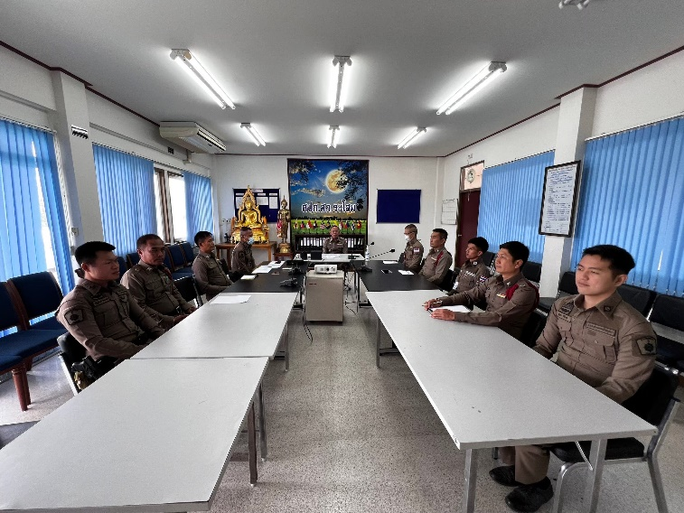

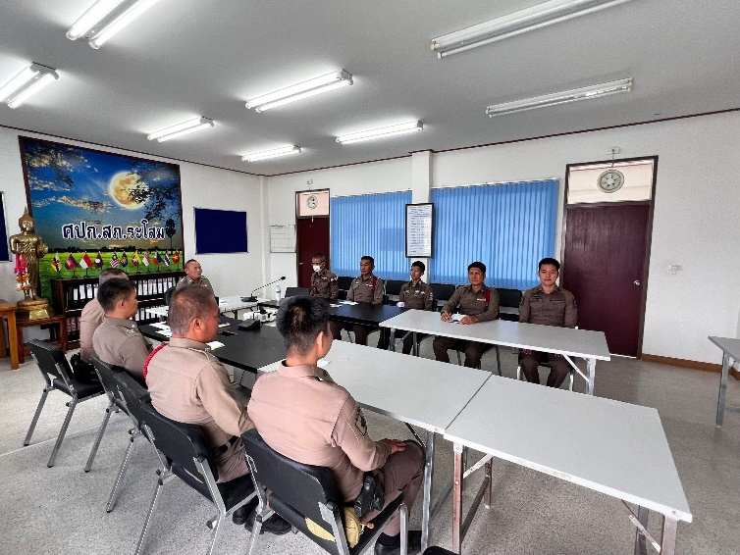

ผลการปฏิบัติ งานสอบสวน
๕

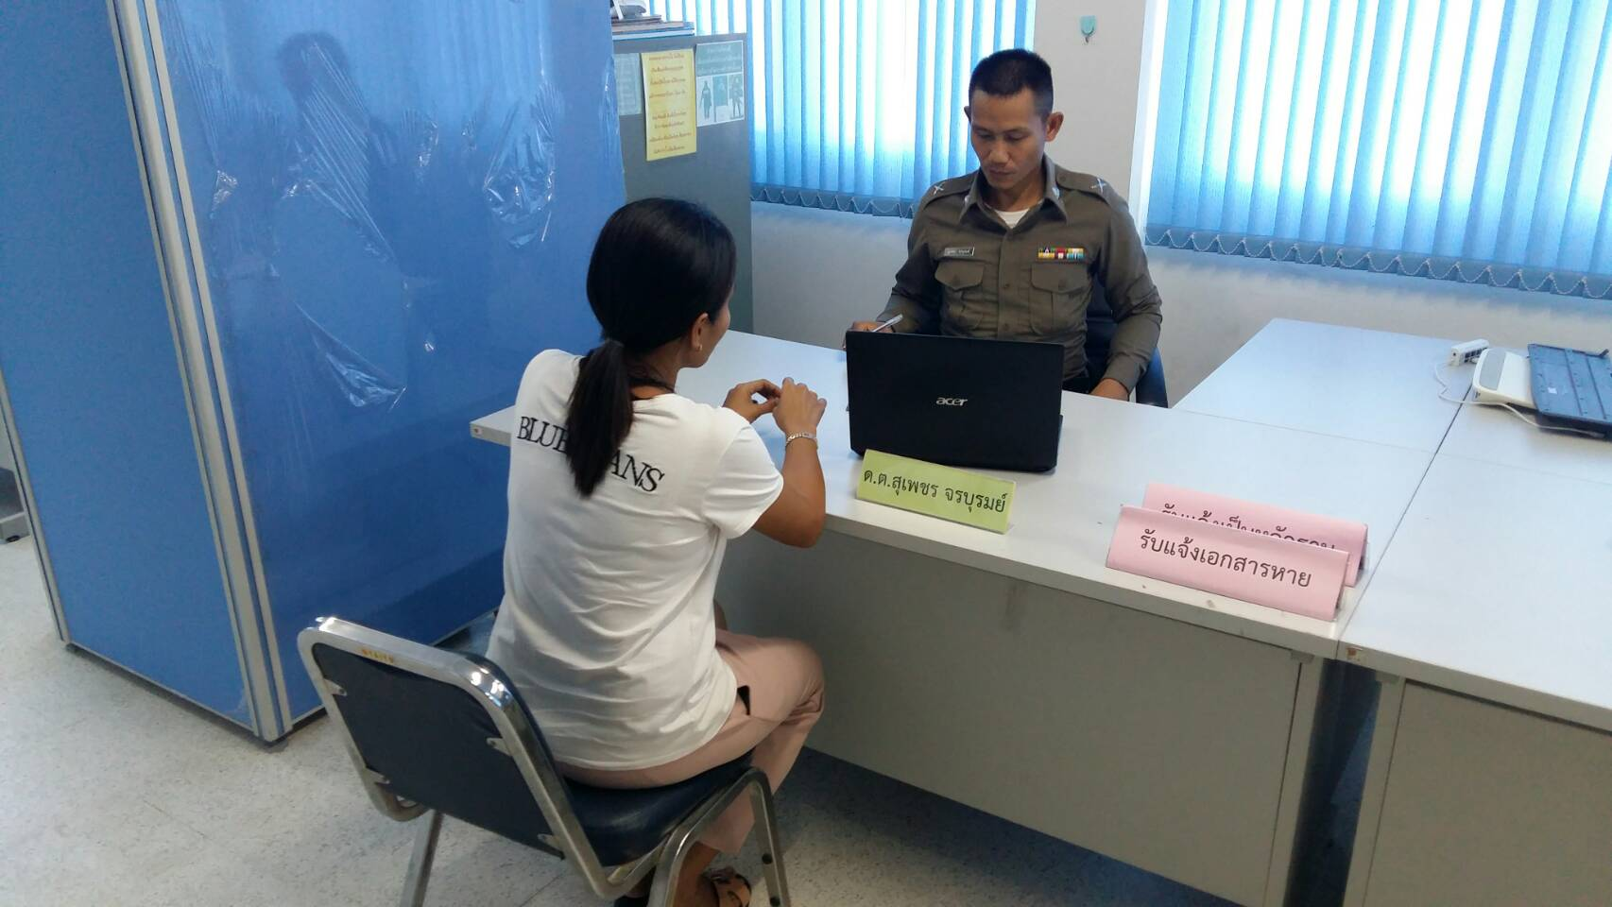

เมื่อวันที่ 18 มีนาคม 2568 เจ้าหน้าที่ ได้ให้บริการประชาขนให้การรับแจ้งเอกสารหายแก่ประชาชนที่มาติดต่อราชการ
ในรอบเดือน มีนาคม 2568 ฝ่ายงานสอบสวน ผลการดำเนินการ ดังนี้
- มีประชาชนมา ติดต่อ แจ้งความร้องทุกข์ จำนวน 5 ครั้ง
- ไม่มีสำนวนที่สอบสวนล่าช้า
- การบันทึกประจำวันรับแจ้งเอกสารหาย จำนวน 10 ครั้ง
- การบันทึกประวันวัน แจ้งเป็นหลักฐาน จำนวน 10 ครั้ง
- เปรียบเทียบปรับคดีอาญา-จราจร จำนวน 0 ครั้ง
- การบันทึกสถิติคดีในระบบคราม ลงบันทึกครบทุกคดี ไม่มีข้อบกพร่อง

ผลการปฏิบัติ งานสืบสวน
๖

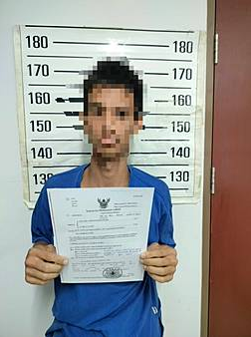

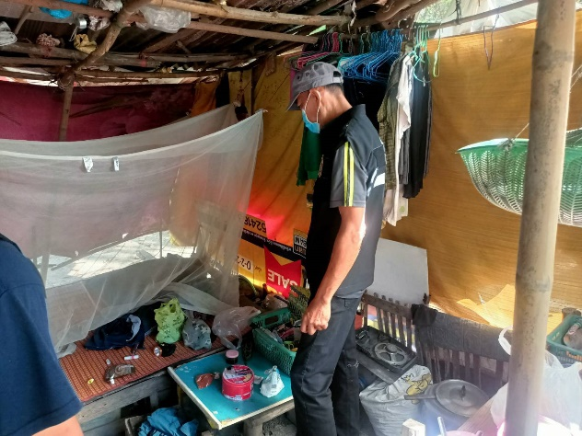
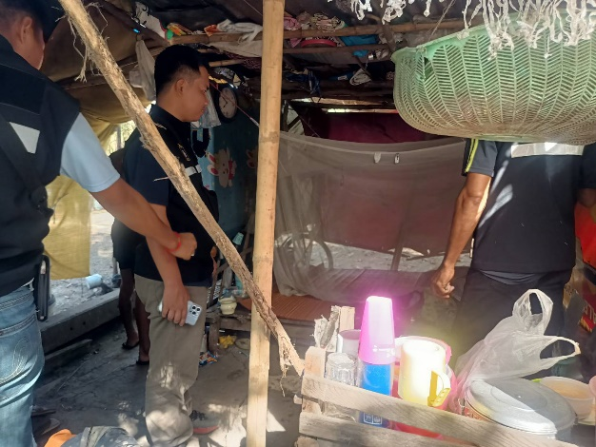

เมื่อวันที่ 21 มีนาคม 2568 ร.ต.อ.ทวีทรัพย์ กระแสสินธุ์ รอง สวป.สภ.ระโสม พร้อมชุดสืบสวน สภ.ระโสม ได้ร่วมกันจับกุมข้อกล่าวหา" เสพยาเสพติดให้โทษประเภท 1 (เมทแอมเฟตามีน) โดยฝ่าฝืนต่อกฎหมาย " ตามหมายจับศาลแขวงพระนครศรีอยุธยา ที่ 423/2567 ลงวันที่ 29 ส.ค. 2567 จึงนำตัวผู้ต้องหาส่งศาลแขวงพระนครศรีอยุธยา เพื่อดำเนินการต่อไป
ในรอบเดือน มีนาคม 2568 ฝ่ายสืบสวน สามารถจับกุมผู้กระทำความผิดต่างๆ จำนวน 6 คดี

